ГОСТ 5091-78

УДК 683.35/37:006.354 Группа Ж34

ГОСУДАРСТВЕННЫЙ СТАНДАРТ СОЮЗА ССР

ИЗДЕЛИЯ СКОБЯНЫЕ ВСПОМОГАТЕЛЬНЫЕ
ДЛЯ ДЕРЕВЯННЫХ ОКОН И ДВЕРЕЙ

Типы

Auxillary builders hardware for wooden windows and doors. Tupes

ОКП 49 8500, 49 8600
Дата введения 1980-01-01

УТВЕРЖДЕН И ВВЕДЕН В ДЕЙСТВИЕ Постановлением Государственного комитета Совета Министров СССР по делам строительства от 13 марта 1978 г. № 29.

ПЕРЕИЗДАНИЕ (июль 1987 г.) с Изменениями № 1, 2, утвержденными в мае 1982 г., ноябре 1986 г. (ИУС № 9-82, 4-87).

1. Настоящий стандарт распространяется на вспомогательные изделия для деревянных окон и дверей, применяемых в массовом строительстве жилых и общественных зданий.
2. Типы и основные размеры вспомогательных изделий, за исключением угольников, должны соответствовать указанным на черт.1-12 и 14. Типы, типоразмеры и основные размеры угольников должны соответствовать указанным на черт.13 и в табл.2.
Условные обозначения типов и наименование вспомогательных изделий, рекомендуемая область их применения приведены в табл.1.
Примеры рекомендуемой установки дверных закрывателей и фиксаторов приведены в приложении к настоящему стандарту.
Таблица 1

Условные обозначения типов | Наименования вспомогательных изделий | Рекомендуемые области применения | Номера чертежей
ЗД1 | Закрыватель дверной верхнего расположения | Для наружных и внутренних дверей | 1
ЗД3 | Закрыватель дверной | Для внутренних дверей | 3
ЗД4 | Закрыватель дверной верхнего расположения | То же | 4
ФК1 | Фиксатор | Для окон со спаренными створками | 5
ФК2 | То же | Для окон со спаренными створками и форточных створок | 6
ФК3 | " | Для окон с раздельными створками | 7
ГД | Глазок дверной | Для входных дверей в квартиры | 8
ЦД | Цепочка дверная | То же | 9
УД1 | Упор дверной | Для дверей | 10
УД2 | То же | То же | 11
УО | Упор оконный | Для окон с раздельными створками | 12
УГ | Угольник | Для окон | 13
НГ | Нагель | Для крепления шиповых соединений | 14
Закрыватель дверной верхнего расположения типа ЗД1

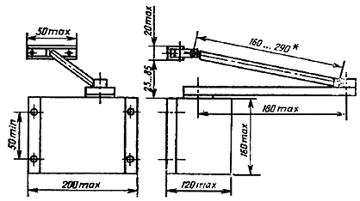
Черт.1
_________________
* Диапазон регулирования - 40 мм.

Шурупы 1-5X40 (4 шт.) и 2-5X25 (2 шт.) по ГОСТ 1145-80 или ГОСТ 1146-80.
Условное обозначение:
ЗД1 ГОСТ 5091-78

Закрыватель дверной типа ЗД3

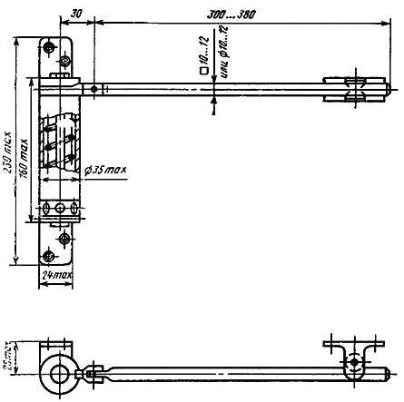
Черт.3*
_________________
* Черт.2 исключен.

Шурупы 1-4X35 (4 шт.) и 1-3X25 (2 шт.) по ГОСТ 1145-80 или ГОСТ 1146-80.
Условное обозначение:
ЗДЗ ГОСТ 5091-78

Закрыватель дверной верхнего расположения типа ЗД4

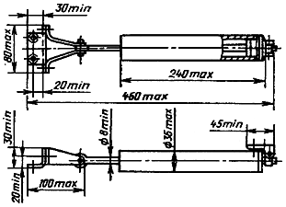

Вариант исполнения крепления закрывателя

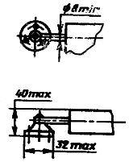

Черт.4

Шурупы 1-4X35 (6 шт.) по ГОСТ 1145-80 или ГОСТ 1146-80.
Условное обозначение:
ЗД4 ГОСТ 5091-78

Фиксатор типа ФК1

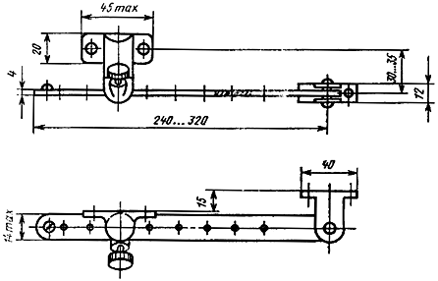
Черт.5

Примечание. Допускается фиксируемую планку толщиной 4 мм изготавливать из стального прутка диаметром 8 мм.
Шурупы 1-4X30 (4 шт.) по ГОСТ 1145-80 или ГОСТ 1146-80.
Условное обозначение:
ФК1 ГОСТ 5091-78

Фиксатор типа ФК3

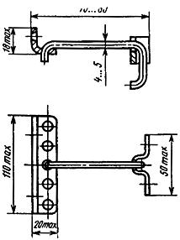
Черт.7*
_________________
* Черт-6 исключен.

Шурупы 1-4X30 (5 шт.) по ГОСТ 1145-80 или ГОСТ 1146-80.
Пример условного обозначения фиксатора длиной 70 мм:

ФК3-70 ГОСТ 5091-78

Глазок дверной типа ГД

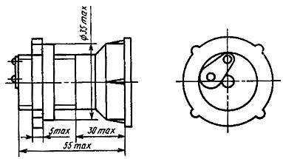
Черт.8
Условное обозначение:
ГД ГОСТ 5091-78

Цепочка дверная типа ЦД

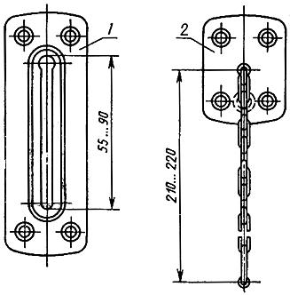
1 - запорная планка; 2 - основание

Черт.9

Примечание: Допускается крепить основание цепочки тремя шурупами.
Шурупы 1-4X30 (8 шт.) по ГОСТ 1145-80 или ГОСТ 1146-80.
Условное обозначение:
ЦД ГОСТ 5091-78

Упор дверной типа УД1

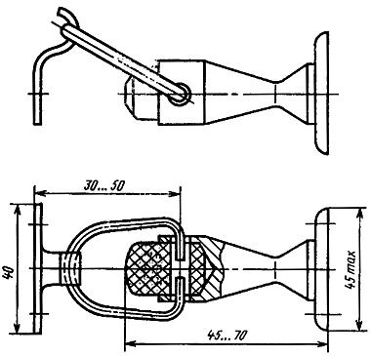
Черт.10

Шурупы 1-3X25 (4-5 шт.) по ГОСТ 1145-80 или ГОСТ 1146-80.
Условное обозначение:
УД1 ГОСТ 5091-78

Упор дверной типа УД2

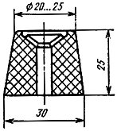
Черт.11

Шурупы 1-5X40 (1 шт.) по ГОСТ 1145-80 или ГОСТ 1146-80.
Условное обозначение:
УД2 ГОСТ 5091-78

Упор оконный типа УО

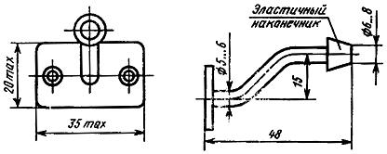
Черт.12

Шурупы 1-3X25 (2 шт.) по ГОСТ 1145-80 или ГОСТ 1146-80.
Условное обозначение:
УО ГОСТ 5091-78

Угольник типа УГ

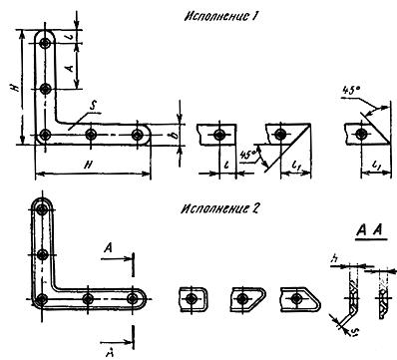
Черт.13
Таблица 2

Размеры, мм
Типоразмеры | H | b | s | s₁ | A | l | l₁ | h | Шурупы по ГОСТ 1145-80
 |  |  |  |  |  |  |  |  | Размер | Количество
УГ50 | 50 | 12 | 1,4 | 0,8 | 36 | 8 | - | 2,2 | 1-3X25 | 3
УГ75 | 75 | 14 | 1,4 | 1,0 | 30 | 8 | 18 | 2,5 | 1-3X25 | 5
УГ100 | 100 | 16 | 1,6 | 1,2 | 40 | 12 | 22 | 3,0 | 1-3X30 | 5
УГ125 | 125 | 18 | 1,8 | 1,4 | 50 | 16 | 25 | 3,5 | 1-3X30 | 5

Примечание. Угольники типов УГ75, УГ100 и УГ125 допускается изготовлять с четырьмя отверстиями.
Пример условного обозначения угольника стороной H=50 мм, исполнения 1:

УГ50-1 ГОСТ 5091-78

Нагель типа НГ

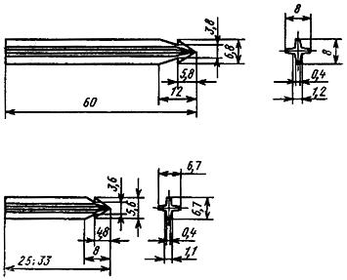
Черт.14

Пример условного обозначения нагеля длиной 33 мм:

НГ33 ГОСТ 5091-78

3. Технические требования, правила приемки, маркировка, упаковка, транспортирование, хранение и гарантийный срок эксплуатации вспомогательных изделий для деревянных окон и дверей должны соответствовать требованиям, предусмотренным ГОСТ 538-78 и настоящим стандартом.
4. Конструкция дверных закрывателей типа ЗД1 должна обеспечивать плотное прилегание дверного полотна к коробке и регулирование угла раскрытия двери, а также возможность разъединения рычагов для полного раскрытия двери и регулирование продолжительности закрывания двери от 2 до 6 с.
Форму корпуса закрывателя стандарт не устанавливает.

1-4. (Измененная редакция, Изм. № 2).

5. Конструкциями фиксаторов должна предусматриваться возможность их установки как на правые, так и на левые створки окна.
6. Угол обозрения у дверного глазка должен быть не менее 90°.
7. Дверные цепочки следует испытывать при приемочных и типовых испытаниях на разрыв силой 1860 Н (200 кгс) в течение 1 мин.

(Измененная редакция, Изм. № 2).

8. Нагели должны изготовляться из цинково-алюминиевых или других сплавов твердостью 50-90 кгс/мм² по ГОСТ 9012-59.
9. Вспомогательные изделия, за исключением нагелей, должны иметь защитное или защитно-декоративное покрытие по ГОСТ 538-78 в зависимости от установленной группы условий эксплуатации.
Группы условий эксплуатации изделий типов ГД, ЦД, УД1, УД2, УГ-1(Л), изделий типов ЗД1, ЗД3, ЗД4, ФК1, ФК2, ФК3, У0-2, 3, 4 (С) по ГОСТ 9.303-84.

(Измененная редакция, Изм. № 2).

10. Дверные закрыватели должны безотказно выдерживать число циклов работы, указанных в табл.3.
Таблица 3

Тип закрывателя | Величина наработки, циклы, не менее
 | закрывателей, аттестуемых по первой категории качества | закрывателей, аттестуемых по высшей категории качества
ЗД1 | 250000 | 300000
ЗД4 | 200000 | 250000

(Введен дополнительно, Изм. № 1, 2).

ПРИЛОЖЕНИЕ
Рекомендуемое

ПРИМЕРЫ УСТАНОВКИ ДВЕРНЫХ ЗАКРЫВАТЕЛЕЙ ВЕРХНЕГО РАСПОЛОЖЕНИЯ И ФИКСАТОРОВ

Закрыватель дверной верхнего расположения типа ЗД1

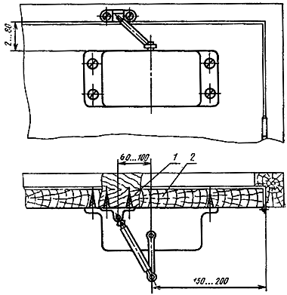

1 - коробка; 2 - полотно

Закрывать дверной верхнего расположения типа ЗД4

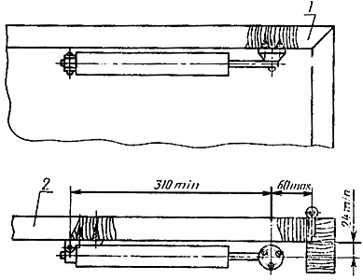

1 - коробка; 2 - полотно

Фиксатор типа ФК1

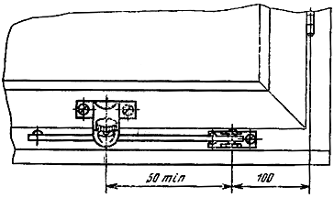

Фиксатор типа ФК3

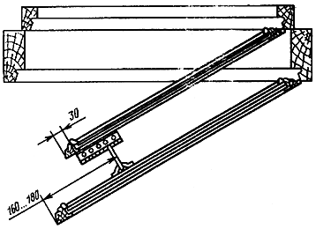

(Измененная редакция, Изм. № 2).

